

**РУКОВОДСТВО ПО ЭКСПЛУАТАЦИИ**

**(ПАСПОРТ ИЗДЕЛИЯ)**

|  |
| --- |
| **Культиватор аккумуляторный DEKO DKET36** |

**СОДЕРЖАНИЕ**

1. ВВЕДЕНИЕ
2. ТЕХНИЧЕСКИЕ ХАРАКТЕРИСТИКИ, КОМПЛЕКТАЦИЯ
3. НАЗНАЧЕНИЕ И ОБЩИЕ ХАРАКТЕРИСТИКИ
4. ВНЕШНИЙ ВИД УСТРОЙСТВА
5. ИНСТРУКЦИЯ ПО ТЕХНИКЕ БЕЗОПАСНОСТИ ЭКСПЛУАТАЦИИ УСТРОЙСТВА
6. ОПИСАНИЕ СБОРКИ И РАБОТЫ
7. СРОК СЛУЖБЫ И УТИЛИЗАЦИЯ
8. УСТРАНЕНИЕ НЕИСПРАВНОСТЕЙ
9. ГАРАНТИЙНЫЕ ОБЯЗАТЕЛЬСТВА

**ВВЕДЕНИЕ**

Настоящее руководство по эксплуатации предназначено для изучения устройства - культиватор аккумуляторный (далее – устройство) и правильной его эксплуатации. В данном руководстве по эксплуатации содержится информация, способствующая длительному и безопасному использованию устройства.

Производитель оставляет за собой право без дополнительного уведомления вносить в руководство по эксплуатации изменения, связанные с улучшением устройства.

Внесённые изменения будут опубликованы в новой редакции руководства по эксплуатации и на сайте компании: https://z3k.ru.

Перед началом работы с устройством необходимо внимательно прочитать настоящее руководство по эксплуатации.

Начав работу с устройством, покупатель подтверждает, что ознакомился с настоящим руководством по эксплуатации устройства и берет ответственность за последствия нарушения положений настоящего руководства: правил техники безопасности, эксплуатации, хранения и утилизации устройства.

**ТЕХНИЧЕСКИЕ ХАРАКТЕРИСТИКИ**

|  |  |
| --- | --- |
| Модель | DKET36 |
| Аккумулятор | Li-Ion |
| Напряжение АКБ, В | 20 |
| Емкость АКБ, Ач | 5,0 |
| Кол-во АКБ, шт | 1 |
| Скорость вращения фрез, об/мин | 200 |
| Диаметр фрез, мм | 180 |
| Ширина обработки почвы, мм | 360 |
| Тип двигателя | Бесщеточный |
| Наличие колес | Нет |

**КОМПЛЕКТАЦИЯ**

Культиватор (готов к сборке) – 1шт.

Зарядное устройство – 1шт.

АКБ – 1 шт.

Руководство по эксплуатации – 1шт.

**НАЗНАЧЕНИЕ И ОБЩИЕ ХАРАКТЕРИСТИКИ**

Аккумуляторный культиватор предназначен для разрыхления и обработки почвы на территории небольших садов и цветочных клумб.

Устройство предназначено для непродолжительных работ в бытовых условиях, в районах с умеренным климатом, с характерной температурой от -10˚С до +40˚С, относительной влажностью воздуха не более 80% и отсутствием прямого воздействия атмосферных осадков и чрезмерной запыленности воздуха.

Во избежание перегрева двигателя соблюдайте следующий режим эксплуатации: 10-15 минут работы, затем 10 минут отдыха.

Настоящий паспорт безопасности содержит самые полные сведения и требования, необходимые и достаточные для надежной, эффективной и безопасной эксплуатации устройства.

В связи с непрерывной деятельностью по усовершенствованию конструкции изделия изготовитель оставляет за собой право вносить в нее незначительные изменения, не отраженные в настоящем паспорте безопасности и не влияющие на эффективную и безопасную работу устройства.

Внимательно изучите настоящее руководство по эксплуатации. Изученная информация позволит Вам научиться правильно вводить в эксплуатацию устройство и позволит избежать ошибок и опасных ситуаций.

К эксплуатации изделия допускаются только лица, достигшие совершеннолетия; имеющие навыки и/или представление о принципах работы и оперирования устройством; находящиеся в трезвом состоянии; не под действием лекарств, вызывающих сонливость и/или снижение концентрации внимания; не имеющие заболеваний, вызывающих подобные состояния, а также иных противопоказаний для работы с устройством.

**ВНЕШНИЙ ВИД УСТРОЙСТВА\***

Устройство состоит из пластмассового корпуса с расположенным в нем двигателем постоянного тока. Питание электродвигателя происходит от съемной аккумуляторной батареи, которая поставляется в комплекте.

**Внимание!**

В данном устройстве источником питания служит аккумуляторная батарея. Срок службы и безопасность эксплуатации аккумуляторной батареи зависит от строгого соблюдения условий эксплуатации.

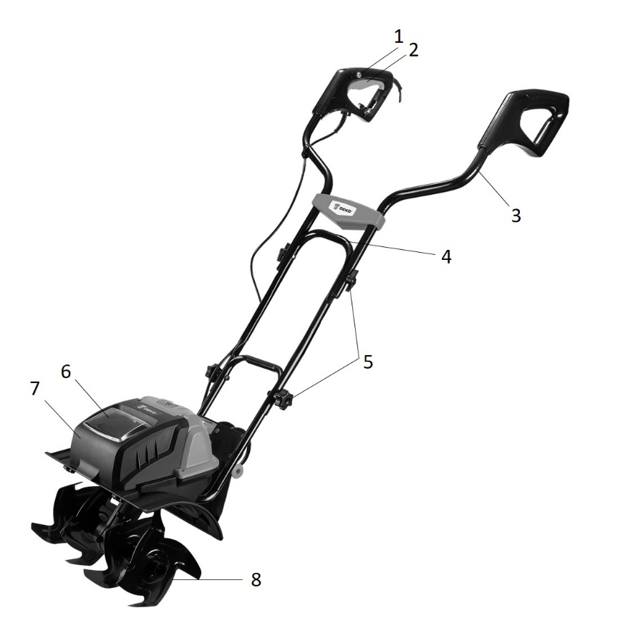

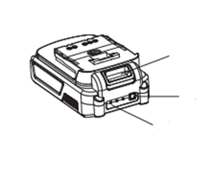

9

10

11

1. Кнопка блокировки
2. Триггер выключателя
3. Верхняя ручка
4. Средняя рама ручки
5. Крепежные винты
6. Крышка батарейного отсека
7. Батарейный отсек
8. Фрезы
9. Кнопка съема аккумулятора
10. Кнопка индикатора заряда батареи
11. Индикатор заряда батареи

*\*может отличаться от рисунка*

**ИНСТРУКЦИЯ ПО ТЕХНИКЕ БЕЗОПАСНОСТИ**

**ЭКСПЛУАТАЦИИ УСТРОЙСТВА**

Данное устройство относится к категории садового электроинструмента и является оборудованием повышенной опасности.

Ознакомьтесь и строго соблюдайте нижеописанные правила техники безопасности.

Используйте устройство только по его прямому назначению, указанному в руководстве по эксплуатации.

Вовремя проводите необходимое обслуживание. Любое изменение или модификация устройства запрещается, так как это может привести к поломке и/или травмам.

**Проверка устройства**

* Каждый раз перед использованием устройства необходимо произвести его наружный осмотр на предмет целостности и отсутствия повреждений, надежности крепления узлов и деталей, целостности шнура питания.

**Внимание!**

Не допускается работа при любых неисправностях устройства!

Ус

тановленных данным паспортом.

**Безопасность рабочего места**

* Убедитесь в безопасности рабочего места: оно должно быть чистым и хорошо освещённым.
* Плохое освещение и захламление рабочего места могут привести к несчастным случаям.

**Рабочая форма**

* Используйте защитный головной убор при работе с устройством.
* Используйте средства индивидуальной защиты органов дыхания и слуха.
* Всегда носите защитные очки.
* Не надевайте слишком большую широкую одежду при работе с устройством.

**Использование и уход**

* Держите руки на безопасном расстоянии от движущихся деталей механизма.
* Избегайте попадания любых частей тела в движущиеся детали устройства во время выполнения рабочих операций.
* Не оставляйте устройство без присмотра во время работы механизма.
* Запрещено работать устройством под воздействием алкоголя или лекарств, которые могут повлиять на скорость вашей реакции.
* Не работайте с устройством, когда Вы устали или не имеете возможности контролировать рабочий процесс.
* Будьте внимательны весь период работы.
* Запрещается использовать едкие химические вещества и жидкости для чистки устройства.
* Не прилагайте излишних усилий к устройству.
* Не пользуйтесь устройством с неисправным выключателем. Любое устройство с неисправным выключателем опасно и должно быть отремонтировано.
* Перед выполнением регулировок, сменой принадлежностей или хранением устройства всегда отключайте его от источника питания и/или от аккумулятора во избежание риска случайного включения устройства.
* Используйте устройство, принадлежности, приспособления и насадки в соответствии с данными инструкциями и в целях, для которых оно предназначено, учитывая при этом условия и вид выполняемой работы. Использование электроустройства не по назначению может привести к возникновению опасной ситуации.

**Электробезопасность (при использовании з/у)**

* Вилка зарядного устройства должна соответствовать сетевой розетке. Никогда не вносите никаких изменений в конструкцию розетки. При использовании инструмента с заземлением не используйте переходники. Розетки и вилки, не подвергавшиеся изменениям, снижают риск поражения электрическим током.
* Не подвергайте инструмент воздействию дождя или влаги. Попадание воды в инструмент повышает риск поражения электрическим током.
* Аккуратно обращайтесь со шнуром питания зарядного устройства. Никогда не используйте шнур питания для переноски, перемещения или извлечения вилки из розетки. Располагайте шнур на расстоянии от источников тепла, масла, острых краев и движущихся деталей. Поврежденные или запутанные сетевые шнуры увеличивают риск поражения электрическим током.

**Использование устройства, работающего на аккумуляторах, и уход за ними**

* Заряжайте аккумулятор только зарядным устройством, указанным изготовителем. Зарядное устройство, подходящее для одного типа аккумуляторов, может привести к пожару при его использовании с другим аккумуляторным блоком.
* Используйте устройство только с указанными аккумуляторными блоками. Использование других аккумуляторных блоков может привести к травме или пожару.
* Когда аккумуляторный блок не используется, храните его отдельно от металлических предметов, таких как скрепки, монеты, ключи, гвозди, шурупы или другие небольшие металлические предметы, которые могут привести к короткому замыканию контактов аккумуляторного блока. Короткое замыкание контактов аккумуляторного блока может привести к ожогам или пожару.
* При неправильном обращении из аккумуляторного блока может потечь жидкость. Избегайте контакта с ней. В случае контакта с кожей промойте место контакта обильным количеством воды. В случае попадания в глаза обратитесь к врачу. Жидкость из аккумуляторного блока может вызвать раздражение или ожоги.
* Обслуживание устройства должно проводиться только квалифицированным специалистом по ремонту и только с использованием идентичных запасных частей. Это позволит обеспечить безопасность электроустройства.

**Аккумуляторный блок**

* Перед использованием аккумуляторного блока прочитайте настоящее руководство и предупреждающие надписи на зарядном устройстве, аккумуляторном блоке и устройстве, работающем от аккумуляторного блока.
* Не заряжайте негерметичные аккумуляторные блоки.
* Аккумуляторный блок зарядки должен быть подключен к сети с напряжением, соответствующим напряжению, указанному в технических характеристиках. Пониженное напряжение может привести к перегрузке устройства.
* Не производите заряд аккумуляторного блока во взрывоопасной атмосфере, например, в присутствии легковоспламеняющихся жидкостей, газов или пыли, а также рядом с легковоспламеняющимися материалами. Нагрев аккумуляторного блока при зарядке создает опасность возникновения пожара.
* При зарядке аккумуляторного блока убедитесь, что он находится в хорошо проветриваемом помещении. Аккумуляторный блок может нагреваться в процессе зарядки.
* Избегайте избыточной зарядки аккумуляторов. Время зарядки аккумуляторного блока ограниченно и не должно превышать 30 минут после полной зарядки. Полная зарядка аккумуляторов определяется индикатором. Если индикатор горит зеленым, это значит, что зарядка завершилась и аккумулятор можно доставать.

Если по истечении 3-х часов с момента начала зарядки аккумуляторного блока индикатор не горит зеленым, это говорит о неисправности аккумуляторно блока и его дальнейшая зарядка создает опасность возникновения пожара или взрыва.

**Внимание!**

Не оставляйте без присмотра аккумуляторный блок и зарядные устройства во время зарядки.

* Держите аккумуляторный блок на безопасном расстоянии от источника тепла. Запрещается оставлять аккумуляторный блок на длительное время в местах воздействия высоких температур (под прямыми солнечными лучами, вблизи обогревателей или там, где температура превышает 45°C). Максимально допустимая температура аккумуляторной батареи 40°C. Нагрев аккумуляторного блока создает опасность возникновения пожара или взрыва.
* Не допускайте попадания на аккумуляторный блок воды или дождя. Замыкание контактов аккумуляторного блока между собой может привести к возникновению большого тока, перегреву, возможным ожогам и даже разрыву блока.
* Не роняйте и не ударяйте аккумуляторный блок. Не используйте аккумулятор, если он падал или подвергался ударам.
* Заряжайте аккумуляторный блок до того, как он полностью разрядится. В случае потери мощности при эксплуатации устройства, прекратите работу и зарядите аккумуляторный блок.
* Никогда не заряжайте полностью заряженный аккумуляторный блок. Перезарядка сокращает срок службы блока.
* Не храните аккумуляторный блок (аккумулятор) в разряженном состоянии. Заряжайте сразу после разрядки. На хранение аккумулятор нужно убирать с зарядом в 50% и каждые 1-2 месяца доставать и подзаряжать.
* Хранить устройство и аккумуляторный блок необходимо по отдельности.

**Нарушение техники безопасности или неправильное использование данного устройства могут привести к серьезным травмам** **создать опасность возникновения пожара или взрыва.**

***Примечание:***

Хранить устройство необходимо в закрытых или других помещениях с естественной вентиляцией, где колебания температуры и влажность воздуха существенно меньше, чем на открытом воздухе в районах с умеренным и холодным климатом, при температуре не выше +40°С и не ниже -50°С, относительной влажности не более 80% при +25°С, что соответствует условиям хранения 5 по ГОСТ 15150-89.

Транспортировать устройство можно любым видом закрытого транспорта в упаковке производителя или без нее, с сохранением изделия от механических повреждений, атмосферных осадков, воздействия химически-активных веществ и обязательным соблюдением мер предосторожности при перевозки хрупких грузов, что соответствует условиям перевозки 8 по ГОСТ 15150- 89.

**ОПИСАНИЕ СБОРКИ И РАБОТЫ**

**Установка и снятие аккумуляторного блока**

ВНИМАНИЕ! Аккумуляторный блок перед первым использованием следует полностью зарядить с помощью зарядного устройства, поставляемого в комплекте с устройством.

**Внимание!**

Перед установкой аккумуляторного блока проследите, чтобы устройство было выключено. Установка аккумуляторного блока во включенный устройство может привести к несчастному случаю.

1. Чтобы установить аккумуляторный блок, совместите его контактную часть с отверстием в корпусе и вставьте до упора. Аккумуляторный блок должен защелкнуться в корпусе, издав характерный щелчок.
2. Не применяйте силу при вставке аккумуляторного блока. Если аккумуляторный блок не вставляется с легкостью, значит, он вставлен неправильно.
3. Чтобы снять аккумуляторный блок, отсоедините его от устройства, одновременно нажимая на кнопку высвобождения аккумулятора.

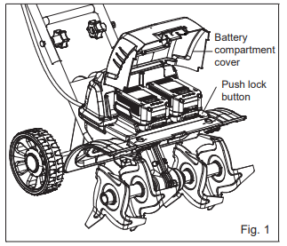**Зарядка аккумуляторного блока**

* Откройте крышку батарейного отсека. Нажмите кнопку блокировки на батарее, чтобы извлечь батарейный блок из оборудования (рис. 1).

Кнопка блокировки

Крышка батарейного отсека

* Убедитесь, что напряжение сети соответствует напряжению, указанному на заводской табличке зарядного устройства. Когда вы подключите зарядное устройство, индикаторы загорятся и будут гореть зеленым.
* Когда вы вставляете аккумулятор в зарядное устройство, зеленые индикаторы гаснут, а красные загораются, указывая на то, что аккумулятор заряжается.

Рис. 1

* 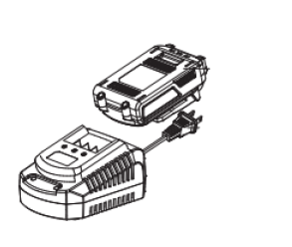Когда индикатор зарядного устройства загорится зеленым, батареи полностью заряжены. **ПРИМЕЧАНИЕ**: полностью разряженный аккумулятор с внутренней температурой в нормальном диапазоне полностью зарядится за ~2 часа.
* Если световые индикаторы вообще не загораются, убедитесь, что батарейные блоки полностью вставлены в отсек. Извлеките батарейные блоки и установите их обратно. Если проблема не устранена, обратитесь в сервисный центр.
* По завершении зарядки извлеките батареи из зарядного устройства, нажав кнопки блокировки и перемещайте скользящим движением, чтобы отсоединить их от зарядного устройства.

**Внимание!**

Это зарядное устройство не отключается автоматически, когда аккумулятор полностью заряжен. Пожалуйста, следите за тем, чтобы не оставлять аккумулятор в зарядном устройстве. По завершении зарядки выключите или отсоедините зарядное устройство от сети.

**Включение/выключение**

* Чтобы включить устройство, нажмите и удерживайте кнопку предохранителя (1), одновременно нажимая кнопку включения/выключения (2). Как только устройство заработает, отпустите кнопку предохранителя.
* Чтобы выключить, отпустите кнопку включения/выключения (2).

**Внимание!**

Вращающиеся лезвия могут привести к серьезным травмам. Лезвия будут продолжать вращаться в течение нескольких секунд после выключения устройства. Не прикасайтесь к вращающимся лопастям. Контакт с горячими компонентами машины (например, корпусом двигателя, коробкой передач и т.д.) может привести к ожогам. Дайте машине остыть перед транспортировкой.

**Сборка**

* Соедините рамки ручек. Сначала соедините нижнюю и среднюю рамы и закрепите их крепежными винтами, как показано на рисунке.

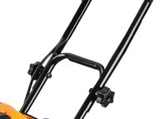

* Затем вставьте верхние рукоятки управления (1) в держатель (2), как показано на рисунке.

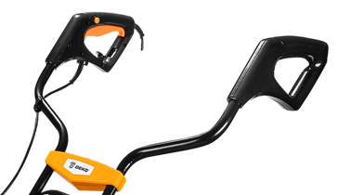

1

2

* Соедините среднюю раму с верхними рукоятками управления и закрепите с помощью крепежных винтов, как показано на рисунке.

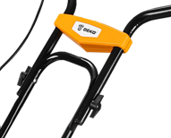

**Обработка почвы**

* Убедитесь, что в рабочей зоне нет камней, палок, проволоки или других предметов, которые могут повредить устройство или его двигатель.
* Не обрабатывайте очень влажную почву, так как влажная почва имеет тенденцию прилипать к рабочему устройству, препятствуя правильному вращению лезвия; это также может привести к тому, что вы поскользнетесь и упадете.
* Всегда крепко держите изделие. Для лучшего наведения слегка надавите на ручки.

**Внимание!**

Не располагайте руки, ноги или любую другую часть тела или одежду рядом с вращающимися лопастями или любой другой движущейся частью. Лопасти начинают вращаться вперед, как только нажимается спусковой переключатель. Лопасти продолжают вращаться до тех пор, пока не будет отпущен спусковой переключатель. Несоблюдение требований по предотвращению контакта с вращающимися лопастями может привести к серьезным травмам.

* Не пытайтесь обрабатывать почву слишком глубоко или загонять продукт в очень твердую или устойчивую почву.
* Перемещайте продукт по почве в обычном темпе и по максимально прямой линии.
* Обрабатывайте почву рядами, слегка перекрывающими друг друга. Для наиболее эффективной обработки почвы следуйте схеме, указанной на рис. 2. Начните с перемещения культиватора вверх и вниз по вертикальным линиям, затем работайте горизонтально слева направо. Это позволит сохранить ровные ряды и следить за тем, чтобы вся земля была обработана.

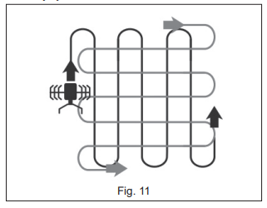

Рис. 2

* Будьте особенно внимательны при смене направления движения. Слегка надавите на рукоятку, чтобы поднять лезвия и облегчить поворот. Постепенно ослабьте давление на рукоятку и опустите лезвия обратно на землю.

**Внимание!**

Остановите двигатель, если изделие наткнется на посторонний предмет. Выключите устройство, извлеките батарейки и дайте ему полностью остыть. Тщательно осмотрите устройство на предмет повреждений и устраните все повреждения перед повторным запуском.

**Сильная вибрация изделия во время работы является признаком повреждения. Немедленно остановите двигатель, осмотрите и отремонтируйте устройство.**

**СРОК СЛУЖБЫ И УТИЛИЗАЦИЯ**

При соблюдении требований, указанных в настоящем руководстве по эксплуатации и в гарантийном талоне, срок службы товара составляет 3 года.

По окончании срока службы возможно использование устройства по назначению, если его состояние отвечает требованиям безопасности и устройство не утратило свои функциональные свойства.

Не выбрасывайте устройство, а также комплектующие и составные детали в бытовые отходы! Отслужившее свой срок устройство должно утилизироваться в соответствии с Вашими региональными нормативными актами по утилизации электроустройств и аккумуляторных батарей.

За подробной информацией о пунктах по сбору электроустройств и аккумуляторных батарей обращайтесь в свой административный округ, в местную службу по переработке отходов или в магазин, в котором было куплено устройство.

**УСТРАНЕНИЕ НЕИСПРАВНОСТЕЙ**

**Возможные неисправности**

|  |  |
| --- | --- |
| Неисправность | Вероятная причина |
| Одновременное сгорание якоря и статора | Работа с перегрузкой электродвигателя. |
| Сгорание якоря с оплавлением изоляционных втулок. |
| Сгорание статора с одновременным оплавлением изоляционных втулок якоря. |
| Коррозия деталей изделия. | Небрежное обращение с устройством при работе и хранении. |
| Проникновение внутрь устройства жидкостей частиц строительных смесей, материалов |
| Механическое повреждение корпуса, узлов, деталей |
| Сильное загрязнение устройства как внешнее, так и внутреннее |

**Возможные неисправности и методы их устранения**

|  |  |  |
| --- | --- | --- |
| Неисправность | Вероятная причина | Действия по устранению |
| Двигатель не включается | АКБ разряжен | Зарядите АКБ |
| Неисправен выключатель | Обратитесь в специализированный сервисный центр для ремонта |
| Неисправен шнур питания |
| Изношены щетки |
| Повышенное искрение щеток на коллекторе | Изношены щетки | Обратитесь в специализированный сервисный центр для ремонта |
| Загрязнен коллектор |
| Неисправны обмотки ротора |
| Повышенная вибрация, шум | Неисправны подшипники | Обратитесь в специализированный сервисный центр для ремонта |
| Износ зубьев ротора или шестерни |
| Появление дыма и запаха горелой изоляции | Неисправность обмоток ротора или статора | Обратитесь в специализированный сервисный центр для ремонта |
| Двигатель перегревается | Загрязнены окна охлаждения электродвигателя | Прочистите окна охлаждения электродвигателя, предварительно отключив устройство от сети питания |
| Электродвигатель перегружен | Снимите нагрузку и в течение 2-3 минут обеспечьте работу устройства на холостом ходу при максимальных оборотах |
| Неисправен ротор | Обратитесь в специализированный сервисный центр для ремонта |
| Двигатель не развивает полную скорость и не работает на полную мощность | Сгорела обмотка или обрыв в обмотке | Обратитесь в специализированный сервисный центр для ремонта |

**Ошибки пользователя, ведущие к отказам**

|  |  |  |
| --- | --- | --- |
| Действия, ведущие к отказу | Признак | Последствия |
| Перегруз | Повышенная температура корпуса, редуктора | Одновременный выход из строя статора, ротора |
| Продолжительная работа без перерывов на охлаждение | Повышенная температура корпуса, редуктора | Выход из строя статора, ротора |

**ГАРАНТИЙНЫЕ ОБЯЗАТЕЛЬСТВА**

Гарантийный срок эксплуатации устройства составляет 12 месяцев со дня продажи розничной сетью (магазином). Если устройство эксплуатировалось в коммерческих целях (профессионально), срок гарантии составляет 1 месяц со дня продажи.

Гарантийный ремонт осуществляется при соблюдении следующих условий:

1. Наличия кассового чека.

2. Предоставление неисправного устройства в комплекте с аккумуляторным блоком и зарядным устройством в чистом виде.

Гарантийное обслуживание не предоставляется:

1. На устройство, у которого неразборчив или изменен серийный номер (при наличии);
2. На последствия самостоятельного ремонта, разборки, чистки и смазки устройства в гарантийный период (не требуемые по инструкции эксплуатации), о чем свидетельствуют, например, заломы на шлицевых частях крепежа корпусных деталей;
3. На последствия самостоятельного ремонта/разборки/чистки зарядного устройства;
4. На неисправности, возникшие в результате несообщения о первоначальной неисправности;
5. На устройство, которое эксплуатировалось с нарушениями инструкции по эксплуатации или не по назначению;
6. На повреждения, дефекты, вызванные внешними механическими воздействиями, воздействием агрессивных средств и высоких температур или иных внешних факторов, таких как дождь, снег, повышенная влажность и др.;
7. На неисправности, вызванные попаданием в устройство инородных тел, небрежным или плохим уходом, повлекшими за собой выход из строя устройства;
8. На неисправности, возникшие вследствие перегрузки, повлекшие за собой выход из строя двигателя или других узлов и деталей;
9. На неисправности, вызванные использованием неоригинальных запасных частей и принадлежностей;
10. На недостатки изделий, возникшие вследствие эксплуатации с не устранёнными иными недостатками;
11. На недостатки изделий, возникшие вследствие технического обслуживания и внесения конструктивных изменений лицами, организациями, не являющимися авторизованными сервисными центрами;
12. На естественный износ изделия и комплектующих в результате интенсивного использования;
13. На такие виды работ, как регулировка, чистка, смазка, замена расходных материалов, а также периодическое обслуживание и прочий уход за изделием, оговоренным в Руководстве (Инструкции по эксплуатации);
14. Предметом гарантии не является неполная комплектация изделия, которая могла быть обнаружена при продаже изделия;

Гарантия не распространяется комплектующие и составные детали, являющиеся расходными и быстроизнашивающимися, к которым относятся:

- оснастка (сменные принадлежности), входящие в комплектацию или устанавливаемые пользователем, и прочая сменная оснастка;

-аккумуляторные блоки.



Перечень сервисных центров Вы можете посмотреть на сайте: <https://z3k.ru/service/>

Перейти по ссылке можно, отсканировав QR код:

**Экспортер/Изготовитель:** NINGBO GI POWER IMPORT & EXPORT CO., LTD./НИНБО ДЖИАЙ ПАУЭР ИМПОРТ ЭНД ЭКСПОРТ КО., ЛТД.

**Адрес экспортера/изготовителя:** CBD of Yinzhou District, Ningbo City, Zhejiang Province, P.R. China/СИБИДИ ОФ ИНЬЧЖОУ ДИСТРИКТ, НИНБО, ЧЖЭЦЗЯН, КИТАЙ

**Импортер/Организация, уполномоченная принимать претензии:** ООО "ДЕКО ЕВРОПА"  
**Адрес импортера:** 107078, Москва г, Новорязанская ул, дом 18

Тел.+7(905)518-81-22  
E-mail: [info@z3k.ru](mailto:info@z3k.ru)  
**Сделано в Китае**

**Дата производства указана на индивидуальной упаковке.**

**Изделие соответствует требованиям:**

Технического регламента Таможенного союза "О безопасности машин и оборудования" (ТР ТС 010/2011)

Технического регламента Таможенного союза "Электромагнитная совместимость технических средств" (ТР ТС 020/2011)

Технического регламента Евразийского экономического союза "Об ограничении применения опасных веществ в изделиях электротехники и радиоэлектроники" (ТР ЕАЭС 037/2016)



